Nume_____________________ Data__________________

Evaluare sumativă-CLR- CES

CADAR IOANA
Liceul cu Program Sportiv ,,Avram Iancu” Zalău

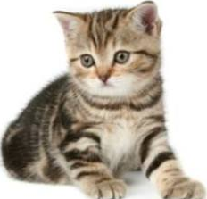
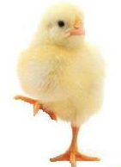

1. Scrie cuvântul reprezentativ fiecarei imagini:
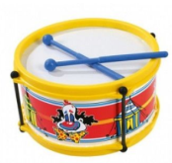
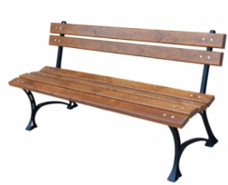

2. Citește silabele. Scrie cuvintele obținute:
co-leg _________________ co-fe-tar _________________
fa-mi-li-e _________________ gal-ben _________________
gu-mă _________________ fă-i-nă _________________
gu-tu-ie _________________ pa-pa-gal _________________

3. Colorează cuvântul care corespunde cu imaginea:

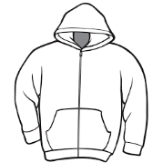 |  |  |  |  |  | 
hârtie | sabie | gâscă | țintă | rege | gem | minge
hanorac | săgeată | găină | țăruș | înger | geam | margine

- Completează cu grupul ce sau ge pentru a obține cuvinte:

___m strân ___ măr____le min _____

vo___ cule___ ale_____ tre_____re

- Desparte în silabe cuvintele:


ochi ager ridiche

- Transcrie propozițiile date:

- Degețica dormea pe o floare.
_ _ _ _ _ _ _ _ _ _ _ _ _ _ _ _ _ _ _ _ _ _ _ _ _ _ _ _ _ _ _ _ _ _ _ _ _ _ _ _ _ _ _ _ _ _ _ _ _ _ _ _ _ __ _ _ _ _ _ _ __ _ _ _ _
____________________________________________________________________________________________________________
____________________________________________________________________________________________________________
_ _ _ _ _ _ _ _ _ _ _ _ _ _ _ _ _ _ _ _ _ _ _ _ _ _ _ _ _ _ _ _ _ _ _ _ _ _ _ _ _ _ _ _ _ _ _ _ _ _ _ _ _ _ _ _ _ _ _ _ _ _ __ _ _

- Fata moșului era foarte harnică.
_ _ _ _ _ _ _ _ _ _ _ _ _ _ _ _ _ _ _ _ _ _ _ _ _ _ _ _ _ _ _ _ _ _ _ _ _ _ _ _ _ _ _ _ _ _ _ _ _ _ _ _ _ __ _ _ _ _ _ _ __ _ _ _ _
____________________________________________________________________________________________________________
____________________________________________________________________________________________________________
_ _ _ _ _ _ _ _ _ _ _ _ _ _ _ _ _ _ _ _ _ _ _ _ _ _ _ _ _ _ _ _ _ _ _ _ _ _ _ _ _ _ _ _ _ _ _ _ _ _ _ _ _ _ _ _ _ _ _ _ _ _ __ _ _
- Elefănțelul porni curios prin pădure.
_ _ _ _ _ _ _ _ _ _ _ _ _ _ _ _ _ _ _ _ _ _ _ _ _ _ _ _ _ _ _ _ _ _ _ _ _ _ _ _ _ _ _ _ _ _ _ _ _ _ _ _ _ __ _ _ _ _ _ _ __ _ _ _ _
____________________________________________________________________________________________________________
____________________________________________________________________________________________________________
_ _ _ _ _ _ _ _ _ _ _ _ _ _ _ _ _ _ _ _ _ _ _ _ _ _ _ _ _ _ _ _ _ _ _ _ _ _ _ _ _ _ _ _ _ _ _ _ _ _ _ _ _ _ _ _ _ _ _ _ _ _ __ _ _

- Ordonează cuvintele pentru a obține propoziții.

- cântă , Chiriac, frumos.
_ _ _ _ _ _ _ _ _ _ _ _ _ _ _ _ _ _ _ _ _ _ _ _ _ _ _ _ _ _ _ _ _ _ _ _ _ _ _ _ _ _ _ _ _ _ _ _ _ _ _ _ _ __ _ _ _ _ _ _ __ _ _ _ _
____________________________________________________________________________________________________________
____________________________________________________________________________________________________________
_ _ _ _ _ _ _ _ _ _ _ _ _ _ _ _ _ _ _ _ _ _ _ _ _ _ _ _ _ _ _ _ _ _ _ _ _ _ _ _ _ _ _ _ _ _ _ _ _ _ _ _ _ _ _ _ _ _ _ _ _ _ __ _ _

- mărgele, Mama, are , colorate

_ _ _ _ _ _ _ _ _ _ _ _ _ _ _ _ _ _ _ _ _ _ _ _ _ _ _ _ _ _ _ _ _ _ _ _ _ _ _ _ _ _ _ _ _ _ _ _ _ _ _ _ _ __ _ _ _ _ _ _ __ _ _ _ _
____________________________________________________________________________________________________________
____________________________________________________________________________________________________________
_ _ _ _ _ _ _ _ _ _ _ _ _ _ _ _ _ _ _ _ _ _ _ _ _ _ _ _ _ _ _ _ _ _ _ _ _ _ _ _ _ _ _ _ _ _ _ _ _ _ _ _ _ _ _ _ _ _ _ _ _ _ __ _ _

- Unește cuvintele cu același sens.

bucurie fereastră
șireată fericire
geam vicleană

